 | LICEO CLASSICO STATALE “DANIELE CRESPI”  Classico e Linguistico  Via G. Carducci 4 – 21052 BUSTO ARSIZIO (VA)  www.liceocrespi.it - Tel. 0331 633256 - Fax 0331 674770 - E-mail: lccrespi@tin.it  C.F. 81009350125 – Cod.Min. VAPC01000A |   UNI EN ISO 9001: 2008

Classe 1M
PACCHETTO DI LAVORO ESTIVO DI ITALIANO
a.s. 2008-2009
Per alunni con debito formativo
La prova del saldo del debito consiste nello svolgimento di un tema.

Il lavoro estivo consiste
- nel ripasso di quanto abbiamo studiato nel corso dell’anno,
- nello svolgimento dei temi seguenti,
- nella lettura dei libri sotto indicati.

- RIPASSO
Ripassa gli argomenti studiati nel corso dell’anno, leggendo attentamente i testi (vedi programmi già consegnati).

- PRODUZIONE SCRITTA
Svolgi i seguenti temi:
- Descrivi in modo connotativo l’immagine qui sotto riprodotta.
- Riassumi il racconto a pagg. 169-173 del libro di antologia.
- Svolgi l’INVITO ALLA LETTURA di pagg. 530- 534 del libro di antologia (se hai bisogno, rileggi il testo La ragazza di Bube di Carlo Cassola)
- SCRITTURA CREATIVA: Scrivi un racconto, prendendo come spunto il quadro di Marc Chagall sotto rappresentato.
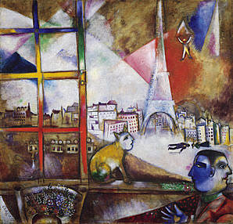
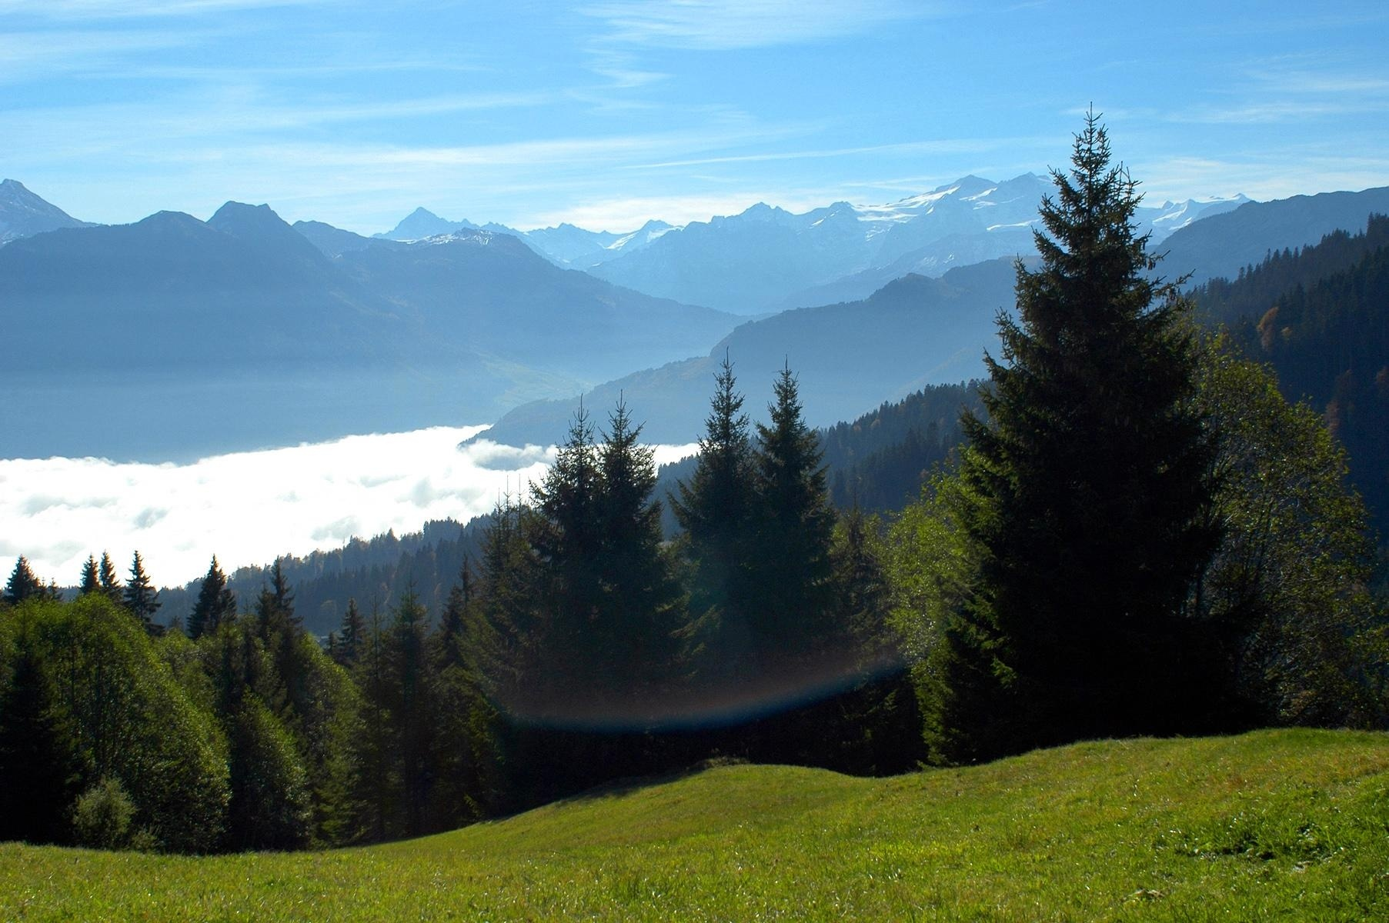
- Il viaggio è sicuramente la cifra fondamentale dell’Odissea, il filo conduttore che tiene insieme quasi tutti gli episodi di cui si compone il poema. Il viaggio di Ulisse è la spasmodica ricerca del ritorno alla patria lasciata molti anni prima per andare in guerra contro la città di Troia, ma acquisisce ben presto delle valenze aggiunte che lo caricano di significati simbolici assai profondi. Il viaggio diventa metafora dell’esistenza umana, della lotta per la sopravvivenza dell’uomo contro i pericoli dell’esistere, metafora della conoscenza e dell’intelligenza dell’essere umano, esaltazione della curiosità e della brama di sapere che rendono l’uomo superiore a qualsiasi essere vivente. Scrivi un tema in cui, facendo esplicito riferimento ai brani dell’Odissea che hai letto, indaghi i significati del viaggio di Ulisse.
- LETTURA
Leggi i seguenti libri (in fondo al fascicolo puoi trovare qualche informazione sui testi):
ITALO CALVINO, Il barone rampante
ITALO CALVINO, Il visconte dimezzato
VALERIO MASSIMO MANFREDI, L’ultima legione oppure L’armata perduta
RAY BRADBURY, Cronache marziane oppure ISAAC ASIMOV, Abissi d’acciaio
HERMANN HESSE, Siddharta oppure Narciso e Boccadoro

Per alunni con consolidamento
Il lavoro estivo consiste
- nello svolgimento dei temi seguenti,
- nella lettura dei libri sotto indicati.

- PRODUZIONE SCRITTA
Svolgi i seguenti temi:
- Descrivi in modo connotativo l’immagine qui sotto riprodotta.
- Svolgi l’INVITO ALLA LETTURA di pagg. 530- 534 del libro di antologia (se hai bisogno, rileggi il testo La ragazza di Bube di Carlo Cassola)
- SCRITTURA CREATIVA: Scrivi un racconto, prendendo come spunto il quadro di Marc Chagall sotto rappresentato.
- Il viaggio è sicuramente la cifra fondamentale dell’Odissea, il filo conduttore che tiene insieme quasi tutti gli episodi di cui si compone il poema. Il viaggio di Ulisse è la spasmodica ricerca del ritorno alla patria lasciata molti anni prima per andare in guerra contro la città di Troia, ma acquisisce ben presto delle valenze aggiunte che lo caricano di significati simbolici assai profondi. Il viaggio diventa metafora dell’esistenza umana, della lotta per la sopravvivenza dell’uomo contro i pericoli dell’esistere, metafora della conoscenza e dell’intelligenza dell’essere umano, esaltazione della curiosità e della brama di sapere che rendono l’uomo superiore a qualsiasi essere vivente. Scrivi un tema in cui, facendo esplicito riferimento ai brani dell’Odissea che hai letto, indaghi i significati del viaggio di Ulisse.

- LETTURA
Leggi i seguenti libri (in fondo al fascicolo puoi trovare qualche informazione sui testi):
ITALO CALVINO, Il barone rampante
ITALO CALVINO, Il visconte dimezzato
VALERIO MASSIMO MANFREDI, L’ultima legione oppure L’armata perduta
RAY BRADBURY, Cronache marziane oppure ISAAC ASIMOV, Abissi d’acciaio
HERMANN HESSE, Siddharta oppure Narciso e Boccadoro

Per tutti gli alunni
Il lavoro estivo consiste
- nello svolgimento dei temi seguenti,
- nella lettura dei libri sotto indicati.

- PRODUZIONE SCRITTA
Svolgi i seguenti temi:
- SCRITTURA CREATIVA: Scrivi un racconto, prendendo come spunto il quadro di Marc Chagall sotto rappresentato.
- Il viaggio è sicuramente la cifra fondamentale dell’Odissea, il filo conduttore che tiene insieme quasi tutti gli episodi di cui si compone il poema. Il viaggio di Ulisse è la spasmodica ricerca del ritorno alla patria lasciata molti anni prima per andare in guerra contro la città di Troia, ma acquisisce ben presto delle valenze aggiunte che lo caricano di significati simbolici assai profondi. Il viaggio diventa metafora dell’esistenza umana, della lotta per la sopravvivenza dell’uomo contro i pericoli dell’esistere, metafora della conoscenza e dell’intelligenza dell’essere umano, esaltazione della curiosità e della brama di sapere che rendono l’uomo superiore a qualsiasi essere vivente. Scrivi un tema in cui, facendo esplicito riferimento ai brani dell’Odissea che hai letto, indaghi i significati del viaggio di Ulisse.

- LETTURA
Leggi i seguenti libri (in fondo al fascicolo puoi trovare qualche informazione sui testi):
ITALO CALVINO, Il barone rampante
ITALO CALVINO, Il visconte dimezzato
VALERIO MASSIMO MANFREDI, L’ultima legione oppure L’armata perduta
RAY BRADBURY, Cronache marziane oppure ISAAC ASIMOV, Abissi d’acciaio
HERMANN HESSE, Siddharta oppure Narciso e Boccadoro

La docente
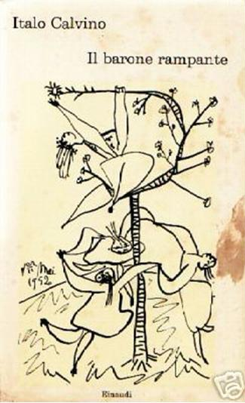
Chiara Iotti

ITALO CALVINO, Il barone rampante
Tutto cominciò con un litigio: il giovane barone Cosimo Piovasco di Rondò rifiuta di mangiare le lumache cucinate dalla sorella. Per ripicca annuncia al padre che salirà su un albero e non ne scenderà mai più. Ma ogni promessa è un debito e …
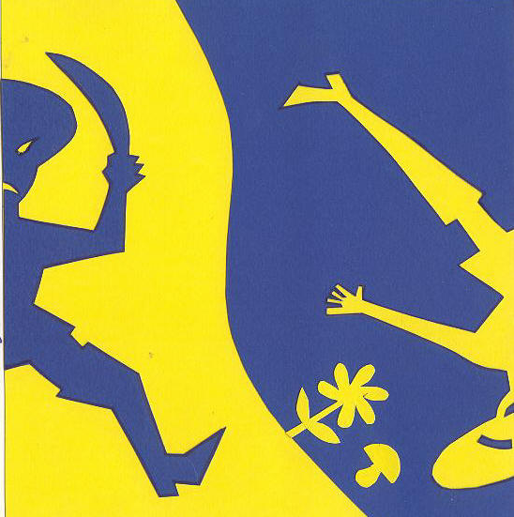
La vicenda di Cosimo, del fratello Biagio, della nobile amata Sofonisba Viola Violante d'Ondariva e di mille altri insegna quanta coerenza, rigore e pazzia siano presenti nell’anima di chi si ribella!
Un libro adatto a ribelli, idealisti e sognatori.

ITALO CALVINO, Il visconte dimezzato
E se una palla di cannone vi spezzasse in due? Che cosa combinerebbero da sole l’una e l’altra parte, quella positiva e quella negativa, il Buono e il Gramo, che di solito convivono in ciascuno di noi? Un uomo tutto buono sarà migliore di un uomo un po’ buono e un po’ cattivo? E tornerà alla fine ad essere un uomo normale il visconte Medardo di Terralba, dimezzato da un colpo di cannone?

VALERIO MASSIMO MANFREDI, L’ultima legione oppure L’armata perduta
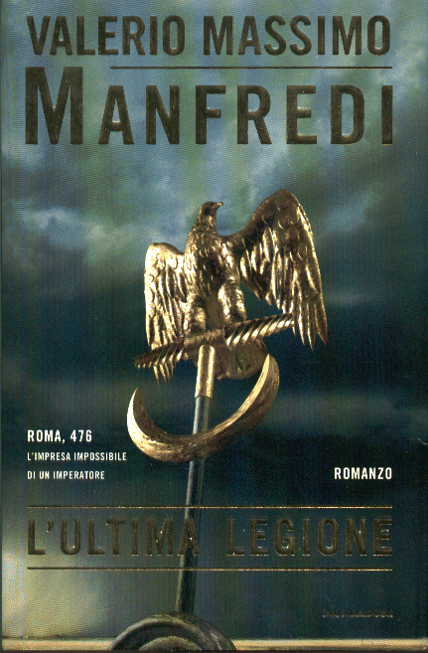 | Nell'anno 476 l'Impero Romano d'Occidente è sotto l'attacco delle armate dei Germani.  L'Imperatore Romolo Augusto, un bambino di soli 14 anni, è stato arrestato, deposto e confinato a Capri. Aureliano Ambrosio Ventidio, ufficiale dell’ultima legione, al Nova Invicta, (accompagnato da Vatreno, Batiato e Livia Prisca, Orosia e Demetrio)decide di salvare e proteggere Romolo Augusto. Ce la farà? Un fuga ricerca entusiasmante fra leggendarie armi, attacchi dello  spietato Wulfila che terminerà in Britannia, dove si salderà inaspettatamente con la futura discendenza di Romolo, Artù di Camelot. | 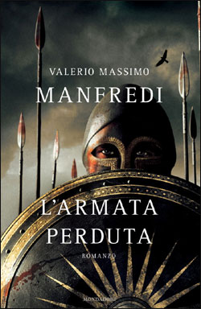 | Una delle più epiche avventure dell'età antica: la lunghissima marcia, attraverso incredibili pericoli e peripezie, che diecimila mercenari greci dopo la disfatta del principe persiano Ciro, sotto le cui insegne si erano battuti, contro il fratello Artaserse alle porte di Babilonia - compiono per tornare in patria. È l'impresa gloriosa e tragica documentata nel IV secolo a.C. da Senofonte nell'Anabasi, che proprio Valerio Massimo Manfredi ha studiato e tradotto negli anni '80. Ma in questo romanzo le atrocità della guerra e l'eroismo di ogni soldato, il fasto e le crudeli bizzarrie della corte persiana, le insidie di una natura selvaggia e le amicizie più indissolubili sono narrate in una prospettiva completamente inedita: dalla voce di una donna, la bellissima siriana Abira, che per amore di Xenos lascia ogni cosa e condivide il destino dei Diecimila. Attraverso gli occhi di Abira, le donne diventano le protagoniste della grande Storia.

RAY BRADBURY, Cronache marziane oppure ISAAC ASIMOV, Abissi d’acciaio
Scritto fra il 1946 e il 1950, questo raccolta di 28 racconti di Ray Bradbury segnò un'autentica svolta nella letteratura americana di fantascienza. Resoconto della colonizzazione di Marte da parte dei terrestri, ricco di inventiva e di situazioni capaci di scolpirsi nell'immaginazione di generazioni di scrittori e di lettori, "Cronache marziane" fu uno dei primi libri in cui venissero realmente superati i limiti della letteratura di genere e una delle rare opere in cui la fantascienza avesse saputo ritrovare l'universalità simbolica della fiaba. Romanzo fondamentale di uno dei più grandi scrittori di fantascienza 'classica', "Cronache marziane" conserva ancora oggi una profondità, un equilibrio e una vitalità straordinarie che ne fanno uno dei libri più amati del genere. | 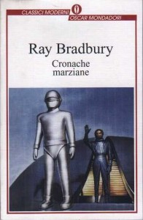 | New York è irriconoscibile: niente più torri e grattacieli, ma un'immensa metropoli 'coperta' che non viene mai a contatto con l'aria, dove milioni di uomini e donne brulicano come formiche su strade mobili. Dove, soprattutto, i robot stanno soffiando i posti di lavoro agli uomini a un ritmo sempre più preoccupante. E alle porte di New York si stende come una sfida Spacetown, la città degli Spaziali dove tutto è lusso e ariosità, superbia e ostentazione. C'è da meravigliarsi che uno dei tanti terrestri scontenti ammazzi uno Spaziale, e che il caso rischi di diventare un incidente interplanetario? Per risolverlo bisogna ricorrere al miglior poliziotto della City, Lije Baley, e affidargli come compagno il miglior poliziotto di Spacetown, R. Daneel Olivaw. Il guaio è che quella 'R', significa robot: sta per cominciare una sfida implacabile tra l'intelligenza umana e quella artificiale per risolvere l'omicidio più esplosivo che la Terra ricordi; e, per il lettore, una delle letture più appassionanti nel campo della fantascienza 'pura'. | 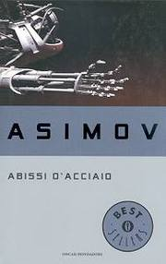

HERMANN HESSE, Siddharta oppure Narciso e Boccadoro

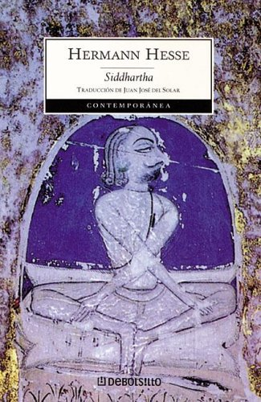 | Chi è Siddharta? E' 'uno che cerca', e cerca soprattutto di vivere intera la propria vita. Passa di esperienza in esperienza, dal misticismo alla sensualità, dalla meditazione filosofica alla vita degli affari, e non si ferma presso nessun maestro, non considera definitiva nessuna acquisizione, perché ciò che va cercato è il tutto, il misterioso tutto che si veste di mille volti cangianti. E alla fine quel tutto, la ruota delle apparenze, rifluirà dietro il perfetto sorriso di Siddharta, che ripete il "costante, tranquillo, fine, impenetrabile, forse benigno, forse schernevole, saggio, multirugoso sorriso di Gotama, il Buddha, quale egli stesso l'aveva visto centinaia di volte con venerazione" | 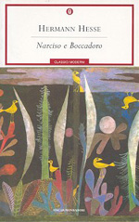 | Nel Medioevo leggendario del cattolicesimo monastico si snoda la storia dell'amicizia fra il dotto e ascetico Narciso, destinato a una brillante carriera religiosa al riparo dalle insidie del mondo e della storia, e Boccadoro, l'artista geniale e vagabondo, tentato dall'infinita ricchezza della vita e segretamente innamorato anche della sua caducità. Hermann Hesse torna a riflettere sul tema, centrale nella sua poetica, del contrasto fra natura e spirito, fra eros e logos, fra arte e ascesi, alla ricerca di una loro possibile integrazione.

